Lundi 8 juin

Temps 1 : Etude du code

- Tu vas essayer d’écrire le nom de chaque dessin. Dans tous les mots on entend le son ien.
Tu écris le « c » de « citron ».
Tu écris en 1er le « s » de « fraise » puis le « c » de « citron ».
Tu écris le « g » de « girafe » et le « c » de « citron ».
Tu écris le « in » de « requin ».
Tu écris le « ec » de « lecture » et le « c » de « citron ».

Correction :
Chien
Mécanicien
musicien
magicien
indien
électricien

- Lis les syllabes dans le tableau :
gi | pain | foin | verre | sel
gui | gé | gne | feu | gloi
frai | brin | gè | pein | ci
cette | nei | rien | vian | pheur
quê | can | chez | rien | don

Demande à un adulte de te dire des syllabes et tu dois les montrer dans le tableau.

Entraine-toi à relire de plus en plus vite toutes ces syllabes.
Tu peux te chronométrer pour voir si tu vas de plus en plus vite.

Temps 2 lecture/écriture

Prends ton cahier d’écriture.
Ecris la date :

Lundi 8 juin
Copie et dessine

Je suis un animal qui vit en Afrique. Je rugit et j’ai une magnifique crinière.
Je suis ……………………………..

Temps 3 Mathématiques
Calcul mental

Donne le nombre qui correspond à ces décompositions.
Regarde l’exemple :

30 + 6 = 36

Fais la même chose avec les nombres suivants :
40+2=
70+3=
30+7=

Maintenant, tu fais le contraire.
Tu vas décomposer des nombres avec d’un côté les dizaines entières et de l’autre côté les unités.

Regarde l’exemple :

23 = 20 + 3

Fais la même chose avec les nombres suivants :
19=
38=
65=

Ouvre le fichier p.120- unité 97 et écris les décompositions pour :

26=
64=
13=
58=
réponses :
20+6 - 60+4 - 10+3 - 50+8

Géométrie

Aujourd’hui, nous faisons de la géométrie.
1) Regarde pour commencer, cette vidéo pour te rappeler le vocabulaire des formes et comment reconnaître les figures géométriques de bases.

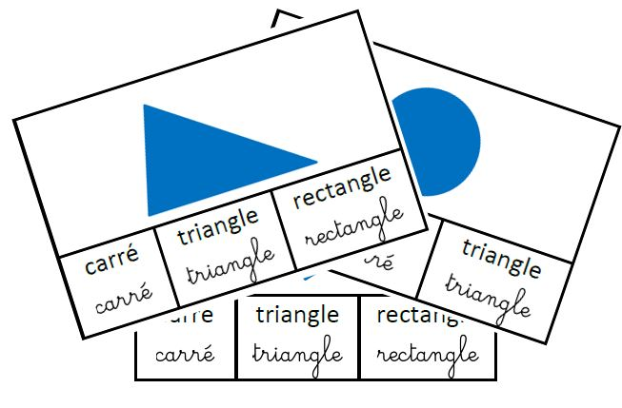

https://www.google.com/url?sa=t&rct=j&q=&esrc=s&source=video&cd=&cad=rja&uact=8&ved=2ahUKEwiflLazvePpAhWv3OAKHTrcCpwQtwIwAXoECAMQAQ&url=https%3A%2F%2Fwww.youtube.com%2Fwatch%3Fv%3DUNEUdz_K_QI&usg=AOvVaw3cK_rXFps95FshIT3a1JDA

2) Sur une feuille blanche, entraine-toi ensuite à tracer à main levée (sans la règle) :
un triangle, un carré et un rectangle.

3) Prépares ensuite ta règle, un crayon à papier ou le porte-mine et tes crayons de couleurs bien taillés.

Travaille ensuite dans le fichier p. 120 et 121

Utilise les mêmes couleurs que sur les modèles et à chaque fois, place bien ta règle sur les points avant de tracer ton trait.

Pour l’exercice 2 : Compte d’abord les points des côtés déjà tracés et fais un point sur les sommets (pointes) qui manquent. Trace ensuite les côtés à la règle.

Temps 4 lecture compréhension Souvenirs de Gibraltar épisode 5 (suite) :

Relis le texte page 112.

Trouve les phrases qui vont ensemble (à l’oral) :

Il a poursuivi :
- Et c’est exactement ce que Maria et moi nous avons caché dans le trésor : un ours bleu.
Ça voulait dire que quelqu’un avait trouvé le trésor de Papy.
Il est allé parler à des femmes.
Je crois qu’il leur a tout raconté : son enfance, Maria, le trésor.
Papy leur raconte son enfance.
Papy interroge des femmes.
Papy dit à Gaufrette que le trésor était un ours bleu.
Gaufrette comprend que le trésor a été trouvé.

Papy leur raconte son enfance.
Papy interroge des femmes.
Papy dit à Gaufrette que le trésor était un ours bleu.
Gaufrette comprend que le trésor a été trouvé.
Correction :

Il a poursuivi :
-Et c’est exactement ce que Maria et moi nous avons caché dans le trésor : un ours bleu.
Ça voulait dire que quelqu’un avait trouvé le trésor de Papy.
Il est allé parler à des femmes.
Je crois qu’il leur a tout raconté : son enfance, Maria, le trésor.

Fais maintenant les exercices 5 et 6 page 113

Correction :
4 – 3 -1 -2
Il a poursuivi : - c’est exactement ce que Maria et moi nous avons caché.
C’est exactement ce que nous avons caché: un ours bleu
Il leur a tout raconté : son enfance, Maria, le trésor.

Temps 5 chant

Réécoute la chanson sur les gestes barrières qui nous aideront à nous débarrasser de ce vilain virus…

https://youtu.be/0MHnjZ0qvbw

Pour mardi :
Relis la lecture 85
Revois les nombres de 0 à 79

